Plan de afaceri
Antreprenoriat Sustenabil
Smart Practice
„Universal Salon SAAS”

Vincze Norbert – Istvan
Anul 3, ETTI – IEDEEE, Grupa 2531
2025-2026

Table of Contents
Sumarul Executiv 4
1. Descrierea afacerii 5
1.1. Scurta descriere a firmei 5
1.2. Obiective SMART 7
1.3. Unicitate în comparație cu concurența-propunerea de valoare 8
1.4. Strategia de produs 8
1.5. Potentialul pietei 10
1.6. Analiza PESTEL 12
1.7. Analiza SWOT 13
2. Marketing 14
2.1. Public țintă 14
2.2. Validarea Ideii 15
2.3. Competitori 15
2.4. Preț, Distribuție 16
2.5. Promovare 17
3. Managementul operațiunilor 19
3.1. Locația, nevoile de bază și operarea afacerii 19
3.2. Modul de administrare a companiei 19
3.3. Lista de activitati pentru primul an 19
3.4. Probleme, Riscuri/ Soluții, Curs alternativ 20
4. Managementul resurselor umane 22
4.1. Forma de organizare a activității și Organigrama 22
4.2. Administrator/Manager – calificări și experiență 22
4.3. Echipa: Număr angajați, sarcini, competențe și recompensare 22
5. Finanțe 24
5.1. Investiții inițiale și Costuri operaționale 24
5.2. Potențiale surse de finanțare 25
5.3. Pragul de rentabilitate (Break-even) 26
6. Sustenabilitatea afacerii 27
6.1. Utilizarea imprimantelor 3D 27
6.2. Scăderea amprentei de CO2 27
Anexe 29
Anexa 1: Chestionar de validare a ideii 29
Anexa 2: Exemple de promovare 34
Anexa 3: Planul de implementare al reclamelor 35
Anexa 4: Brelocuri realizate cu imprimanta 3D 36

Sumarul Executiv
VINIT SaaS Solutions SRL este o companie de tehnologie din Cluj-Napoca (Cod CAEN 6201) care dezvoltă o platformă software B2B de tip „white-label”, dedicată digitalizării și eficientizării industriei de beauty, cu un focus inițial pe barbershop-uri. În prezent, saloanele sunt captive în platforme de tip marketplace care percep comisioane mari per angajat și care listează salonul direct lângă concurența locală, diluând identitatea brandului. VINIT rezolvă această problemă oferind fiecărui salon propria aplicație web complet personalizată (fără concurență vizibilă), cu un sistem integrat de programări, rapoarte și memento-uri automate, totul sub un abonament fix și predictibil, care nu penalizează creșterea afacerii.
Ne adresăm antreprenorilor (20-35 ani) care dețin barbershop-uri independente în marile centre urbane (Cluj-Napoca, București, Timișoara, Brașov). Modelul nostru de monetizare se bazează pe două pachete de abonament (SaaS): „Standard Barbershop” la 150 RON/lună (aplicație web, programări, calendar) și „Premium Brand” la 200 RON/lună (adaugă automatizări SMS, waitlist și fidelizare digitală). Oferim, de asemenea, soluții personalizate începând de la 1.000 RON.
Piața țintă inițială este estimată la 500 de barbershop-uri. Obiectivul pe termen scurt (Anul 1) este atragerea unei cote de 10% din această piață, respectiv 50 de saloane abonate activ. Atingerea acestui obiectiv va genera un Venit Lunar Recurent (MRR) estimat la minim 7.500 RON, permițând companiei să devină profitabilă rapid. Pe termen mediu (3-5 ani), vizăm o cotă de piață de 15% (aprox. 500 de saloane) și un MRR de peste 75.000 RON.
Investiția inițială necesară: 24.585 RON (echipamente hardware performante, taxe înființare, conformitate legală, marketing de lansare și rezerve).
Costuri operaționale și salariale (lunare): 6.380 RON (pentru o echipă inițială formată din fondator și un specialist marketing/vânzări).
Pragul de rentabilitate (Break-even): Va fi atins la înrolarea a 43 de saloane pe pachetul Standard.
Vizăm atragerea a 20.000 EURO (aprox. 100.000 RON). Strategia noastră implică aplicarea la programul guvernamental Start-Up Nation 2026 ca primă opțiune, în paralel cu participarea la programe de accelerare (ex. Innovation Labs) pentru a fi pregătiți să atragem o investiție de la un investitor, asigurând lichiditățile necesare extinderii rapide.
Platforma este construită pe o arhitectură cloud modernă multi-tenant (Angular, Express, PostgreSQL) găzduită serverless (Vercel, Railway). Această tehnologie aplică principiile Green Computing, partajând inteligent resursele hardware pentru a reduce masiv consumul de energie electrică și emisiile de CO2 la nivel global, transformând totodată operațiunile saloanelor partenere în procese 100% paperless.

1. Descrierea afacerii
Sectorul serviciilor de înfrumusețare și îngrijire personală se află într-un proces accelerat de digitalizare, însă saloanele sunt adesea captive în platforme de tip marketplace (ex: Mero, Booksy) care percep comisioane mari per angajat și care listează salonul direct lângă concurența locală. Tipul nostru de business este o platformă SaaS (Software as a Service) B2B de tip "white-label", care oferă un sistem complet de management și programări, sub forma unei aplicații web dedicate exclusiv brandului clientului. Această afacere promite să aibă succes deoarece permite frizeriilor să își consolideze propriul brand și să își mărească echipa fără a fi penalizate financiar prin taxe per-scaun. Potențialul de creștere este ridicat (model extrem de scalabil datorită arhitecturii cloud multi-tenant), vizând extinderea rapidă la nivel național. Elementul inovativ și de diferențiere majoră față de concurență constă în faptul că nu suntem un catalog de saloane, ci un furnizor de infrastructură tehnologică (aplicații personalizate, memento-uri SMS, liste de așteptare) la un tarif fix, predictibil.

Numele Companiei:
VINIT SaaS Solutions SRL
Website:
https://vinit.vincze-norbert.com/ (după lansare: vinit.ro)

1.1. Scurta descriere a firmei
O companie de tehnologie care dezvoltă soluții software bazate pe cloud (SaaS) folosind o arhitectură de tip multi-tenant destinate digitalizării, eficientizării și creșterii independenței brandurilor din industria de beauty.
Obiectul de activitate al firmei:
Cod CAEN principal: 6201 - Activități de realizare a soft-ului la comandă (software orientat client)
Coduri CAEN secundare: 6202 - Activități de consultanță în tehnologia informației; 6311 - Prelucrarea datelor, administrarea paginilor web și activități conexe
Forma de organizare juridica a firmei: SRL
Sediu: Cluj-Napoca, jud. Cluj (model de lucru online)
Numar angajati (detaliat pe functii): 2
O persoană se ocupă de partea tehnică ce ține de aplicația SAAS:
- proiectare (dezvoltare software)
- executie si service (suport tehnic)

O persoană se ocupă de partea de marketing a produsului:
- relatii cu clientii si consultant tehnic (Vânzări)
- ofertare
Capital Social: 1.000 RON
Investitia initiala necesara:
24.585 RON (~4.650 Euro)
Costuri lunare (Operaționale și Salariale):
6.380 RON (Pe un an: 76.560 RON / ~14.350 EURO)
Concurentii principali:
Mero, Stailer, Booksy, Vagaro, Fresha
Sigla:
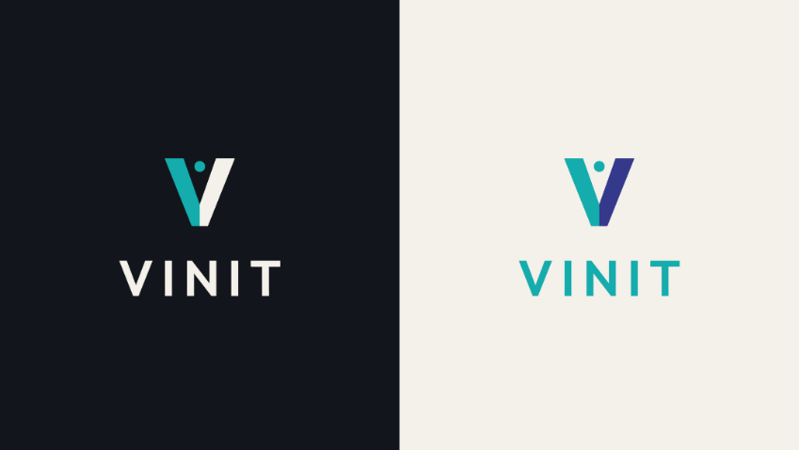
Figure 1 Logo VINIT
Slogan: “Brandul tău. Aplicația ta. Fără limite.”

1.2. Obiective SMART
Obiective pe termen scurt (Primul an de activitate)
1. Obiectiv Operațional (Dezvoltare și Validare):
Lansarea versiunii de bază a platformei VINIT (MVP) și finalizarea etapei de testare gratuită prin înrolarea și obținerea de feedback de la primele 5 saloane partenere din Cluj, până la finalul lunii a 3-a.

2. Obiectiv Comercial și Financiar:
Atragerea și contractarea a 50 de barbershop-uri plătitoare (printr-un mix între pachetele Standard și Premium), atingând un Venit Lunar Recurent (MRR) de minimum 7.500 RON, pentru a atinge pragul de rentabilitate (break-even) și a acoperi integral costurile operaționale lunare până la finalul lunii a 12-a.

3. Obiectiv de Retenție a Clienților (Customer Success):
Menținerea unei rate de retenție a clienților de minimum 70%, asigurată printr-un proces rapid de onboarding în care configurarea aplicației pentru un salon nou este finalizată în mai puțin de 48 de ore de la semnarea contractului.
Obiective pe termen mediu (Anii 3-5)
1. Obiectiv de Cotă de Piață și Financiar:
Atingerea unei cote de piață de 15% din barbershop-urile independente din mediul urban din România (aprox. 500 de saloane active pe platformă) și generarea unui Venit Lunar Recurent (MRR) de peste 75.000 RON până la finalul anului 3.

2. Obiectiv de Expansiune și Echipă:
Scalarea afacerii la nivel național prin deschiderea portofoliului în cel puțin 10 mari centre urbane (ex. București, Timișoara, Iași, Brașov, Constanța) și extinderea echipei la 4 angajați stabili (Management, Dezvoltare, Vânzări B2B, Customer Support) până la finalul anului 4.

3. Obiectiv de Produs (Up-selling):
Dezvoltarea și lansarea a cel puțin 3 module premium adiționale (add-ons) – cum ar fi integrarea plăților online cu cardul (pentru reținerea avansului), modulul de gestiune a stocurilor (produse cosmetice) și rapoarte avansate de marketing – menite să crească Venitul Mediu per Utilizator (ARPU) cu 20% până la finalul anului 5.

1.3. Unicitate în comparație cu concurența-propunerea de valoare
Dezvoltăm o platformă software „white-label” care oferă saloanelor propria aplicație web personalizată (cu domeniu, logo, culori proprii, funcționalități la cerere), eliminând riscul migrării clienților către concurența listată în marketplace-urile clasice. Ne adresăm proprietarilor de saloane care doresc să-și fidelizeze clienții și să-și crească echipa în mod predictibil. Ne diferențiem printr-un abonament lunar fix (care nu taxează în plus adăugarea de noi frizeri) și prin performanța tehnică ce pune brandul salonului pe primul loc. Totodată oferim și posibilitatea dezvoltării aplicațiilor simple destinate doar pentru prezentare, la un cost fix, fără un abonament lunar.

1.4. Strategia de produs
Oferim platforma noastră SaaS sub forma a două pachete principale de abonament, concepute pentru a susține creșterea saloanelor și un pachet personalizat la cererea clientului. Orice modificare structurală, schimbare majoră de design după aprobarea prototipului sau adăugare de funcționalități noi va fi considerată „muncă suplimentară” și se va tarifa separat (100 RON / oră).
Pachetul „Standard Barbershop”:
Include aplicația web personalizată, modulul de programări pentru clienți, calendarul de management pentru frizeri și rapoartele de bază pentru administrator. Conține 2 ședințe de 30 de minute cu clientul pentru dezvoltarea ideii, ultimele modificări (ajustări de text, schimbări de imagini sau nuanțe de culori).
Preț: 150 RON
Pachetul „Premium Brand”:
Adaugă funcționalități avansate de automatizare: memento-uri prin SMS/WhatsApp (integrare Twilio), listă de așteptare automată (waitlist), sistem de fidelizare (punch-card digital) și notițe private pentru preferințele clienților. Conține 2 ședințe de 30 de minute cu clientul pentru dezvoltarea ideii, ultimele modificări (ajustări de text, schimbări de imagini sau nuanțe de culori).
Preț: 200 RON
Pachet Personalizat:
Website creat complet personalizat la cererea clientului de tip abonament sau preț fix. Conține 3 ședințe de 30 de minute cu clientul pentru dezvoltarea ideii, validarea ideii, ultimele modificări (ajustări de text, schimbări de imagini sau nuanțe de culori).
Preț: începând de la 1000 RON sau abonament pe minim 4 luni
Caracteristicile tehnico-functionale
Platforma este dezvoltată folosind o arhitectură modernă de tip cloud multi-tenant (Angular pentru frontend, Express.js pentru backend și PostgreSQL pentru baza de date). Funcționează ca o aplicație web progresivă (PWA), ceea ce înseamnă că se adaptează perfect pe orice dispozitiv (telefon, tabletă, desktop) fără a necesita descărcarea din App Store sau Google Play. Dispune de trei portaluri distincte, cu acces bazat pe roluri: Client, Angajat și Deținător. Rolul de Admin fiind ocupat de personalul VINIT (configurarea informațiilor vizibile pe website).
Interfața cu Utilizatorul
Deoarece oferim un serviciu digital (software), „ambalajul” produsului este reprezentat de Interfața cu Utilizatorul (UI) și Experiența Utilizatorului (UX). Ne diferențiem printr-un onboarding rapid (fișă care descrie toate funcționalitățile), o interfață minimalistă, „curată”, care preia culorile și logo-ul clientului și un suport tehnic dedicat care ajută saloanele să își configureze website-ul în mai puțin de 24 de ore.
Harta de pozitionare
Pentru a ne diferenția de concurență, am ales următoarele două criterii pentru harta de poziționare: Modelul de preț (Comision per angajat/scaun vs. Abonament lunar fix) și Focusul pe Brand (Marketplace comun vs. Brand Propriu tip White-label).
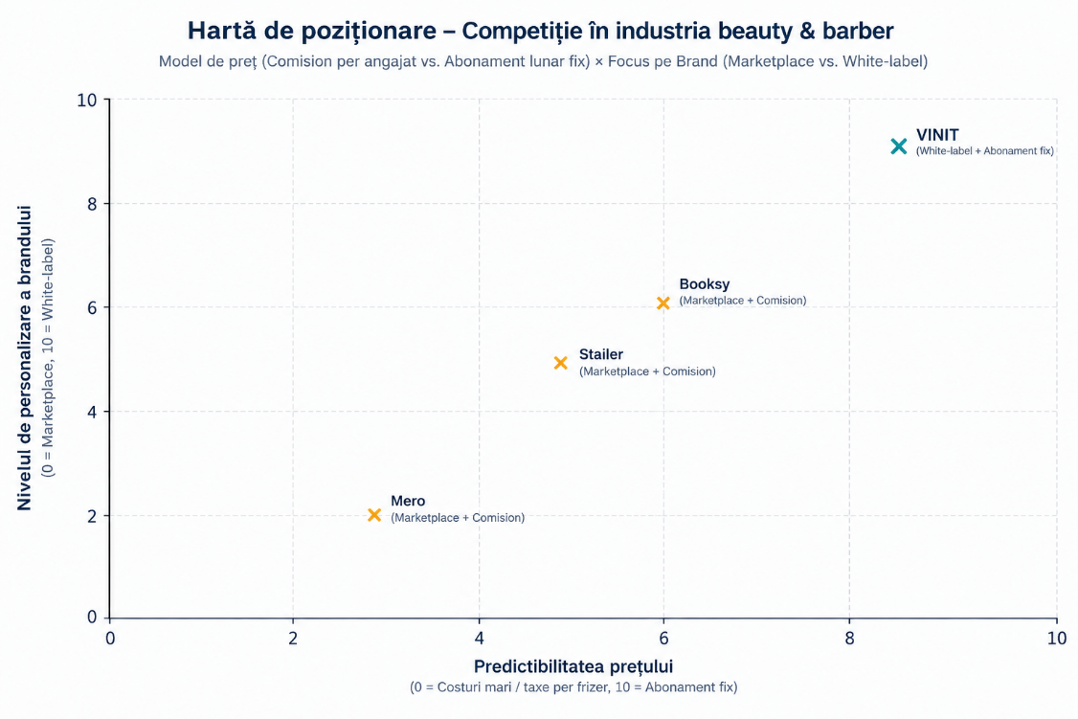
Figure 2 Harta de pozitionare

1.5. Potentialul pietei
Date despre industrie (global, Europa, Romania):
Piața globală a soluțiilor software pentru saloane de înfrumusețare și spa-uri este evaluată la peste 1 miliard de dolari, cu o rată de creștere anuală compusă (CAGR) de aproximativ 14%. În Europa, digitalizarea serviciilor de îngrijire personală a devenit un standard. În România, industria de barbering a explodat în ultimii 5-7 ani. Dacă în trecut existau doar frizerii de cartier, acum marile centre urbane (București, Cluj, Timișoara, Brașov) concentrează mii de barbershop-uri moderne. Odată cu această creștere, a apărut o concentrare a concurenței în zona platformelor de rezervare (Mero dominând piața locală, urmat de Stailer).
Care sunt tendintele existente pe aceasta piata?
Principala schimbare de strategie pe piață este tranziția saloanelor de la „achiziția de clienți noi prin marketplace” la „retenția clienților existenți și consolidarea propriului brand”. Saloanele mature realizează că cedează prea mult control și prea mulți bani platformelor agregatoare și caută soluții independente.
Care este comportamentul de cumparare al potentialilor clienti si cum evolueaza acesta? Demografia?
Cumpărătorii noștri B2B (proprietarii saloanelor) sunt antreprenori tineri (20-35 de ani), pasionați de imagine, activi pe rețelele sociale (Instagram/TikTok). Demografic, ei sunt educați digital, folosesc smartphone-ul pentru managementul afacerii și iau decizii de achiziție bazate pe recomandări, fluiditatea interfeței (UX) și raportul cost-beneficiu.
Care este situatia concurentei?
Pe piața românească activează concurenți direcți puternici financiar (Mero a primit finanțări masive, Stailer investește enorm în marketing). Puterea lor financiară este ridicată. Cu toate acestea, modelul lor de business este un marketplace, nu un SaaS pur.
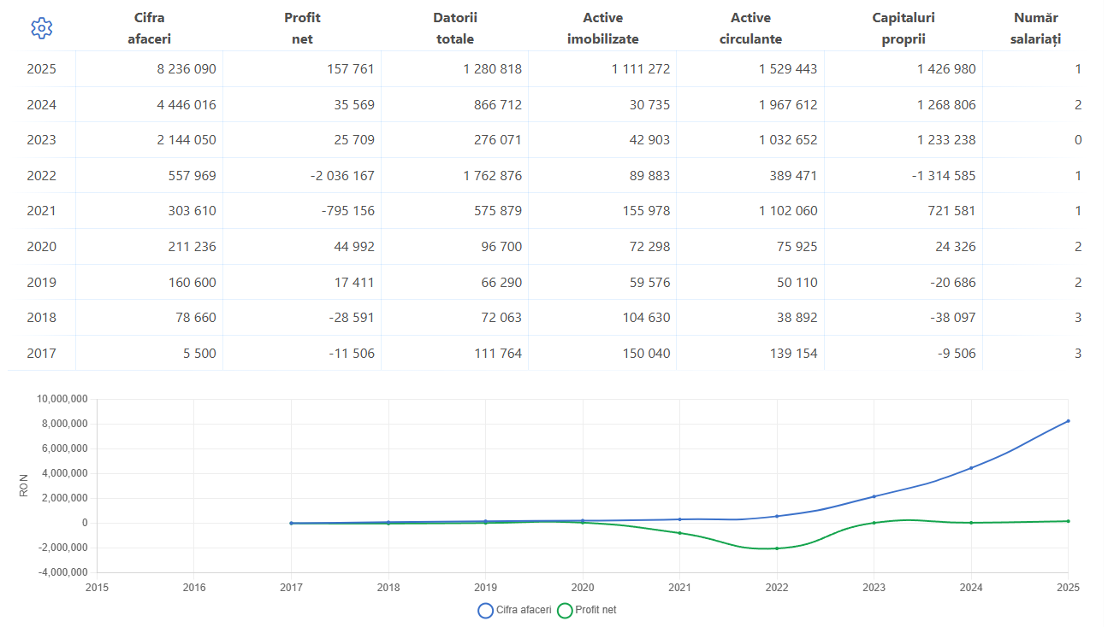
Figure 3 Profit Mero
Dezvoltarea tehnologiei necesită expertiză tehnică avansată pentru arhitectura cloud, însă acest lucru reprezintă un avantaj pentru noi, având deja aceste cunoștințe.
O barieră mare de intrare în industrie este cea de marketing pentru a convinge saloanele să migreze de la sistemul cu care s-au obișnuit.

1.6. Analiza PESTEL
Demografici & Culturali: Creșterea interesului bărbaților pentru îngrijirea personală premium susține expansiunea barbershop-urilor.
Economici: Inflația și creșterea costurilor operaționale (chirie, utilități) determină saloanele să caute soluții software cu costuri fixe, predictibile, renunțând la cele cu taxe procentuale sau per-angajat.
Tehnologici: Răspândirea tehnologiilor cloud-native (Vercel, Railway, PostgreSQL) permite dezvoltarea de soluții multi-tenant scalabile și rapide la un cost de infrastructură extrem de mic.
Legislativi: Necesitatea respectării normelor GDPR privind stocarea datelor personale ale clienților finali și ale bazei de date a salonului.

1.7. Analiza SWOT
Puncte forte  Arhitectură multi-tenant scalabilă: O singură bază de date și o singură platformă centralizată pot susține mii de saloane simultan, menținând costurile de operare foarte scăzute.  Model de preț predictibil: Abonament fix lunar, fără penalizări financiare sau taxe ascunse per angajat/scaun suplimentar, spre deosebire de concurența directă.  Identitate de brand protejată (White-label): Saloanele au propria lor aplicație web personalizată, eliminând riscul ca propriii clienți să fie acaparați de concurență pe o platformă comună de tip marketplace.  Flexibilitate și funcționalități avansate: Include automatizări esențiale cerute de piață, precum listele de așteptare automate și memento-urile prin SMS/WhatsApp pentru reducerea no-show-urilor. | Puncte slabe  Vizibilitate redusă pe piață la început: Fiind o soluție nouă, brandul nu are încă notorietatea unor jucători consacrați care investesc de ani de zile în marketing.  Resurse financiare limitate: Bugetul inițial de marketing și dezvoltare este restrâns în comparație cu fondurile masive atrase de competitorii direcți de tip marketplace.  Echipă restrânsă: Fiind un business la început de drum, operațiunile, suportul tehnic și vânzările sunt gestionate de o echipă mică de oameni.  Rezistența la schimbare a pieței: Unele saloane tradiționale pot fi reticente în a schimba platforma cu care sunt deja obișnuite, chiar dacă noua variantă este mai avantajoasă.
Oportunităţi  Nemulțumirea frizerilor față de comisioane: Creșterea taxelor practicate de marile platforme de rezervări îi determină pe proprietarii de barbershop-uri să caute alternative independente și mai ieftine.  Piață în plină expansiune: Numărul barbershop-urilor moderne din marile orașe continuă să crească, alimentând cererea de digitalizare.  Parteneriate strategice: Colaborarea cu școli de barbering sau distribuitori de produse profesionale pentru a recomanda platforma noilor saloane deschise. | Ameninţări  Dominarea pieței de către giganții existenti: Competitorii direcți (Mero, Stailer, Booksy) au bugete uriașe de marketing și pot bloca adopția prin oferte agresive sau contracte de exclusivitate.  Bariera de migrare a clienților: aloanele ezită să își mute baza de date și clienții actuali către o platformă nouă, temându-se de blocaje tehnice.  Fluctuațiile economice: O eventuală scădere a puterii de cumpărare a populației poate reduce frecvența vizitelor la salon, făcând proprietarii mai reticenți în a plăti abonamente software.

2. Marketing

2.1. Public țintă
Produsul nostru SaaS se adresează exclusiv pieței B2B, mai exact proprietarilor și managerilor de saloane de înfrumusețare, cu un focus inițial pe nișa de barbershop-uri. Criteriile de segmentare sunt următoarele:
- Geografic: Inițial, vizăm mediul urban din România, cu focus pe marile centre economice unde industria de barbering este puternic dezvoltată: Cluj-Napoca, București, Timișoara, Iași. Ulterior, produsul poate fi scalat la nivel național și european.
- Demografic: Antreprenori (bărbați și femei) cu vârste cuprinse între 20 și 35 de ani, cu un nivel mediu sau ridicat de educație digitală, care dețin și administrează afaceri mici sau mijlocii (de la saloane cu 2 scaune, până la echipe de 10+ angajați). Din punct de vedere juridic, vizăm entitățile (SRL sau PFA) care își desfășoară activitatea principală sub Codul CAEN 9602 - Coafură și alte activități de înfrumusețare.
- Comportamental: Sunt antreprenori orientați spre eficiență și creștere. Folosesc intensiv smartphone-ul pentru managementul afacerii, iau decizii rapid, pun preț pe UX/UI (fluiditatea interfeței) și urmăresc maximizarea profitului prin reducerea costurilor operaționale inutile (cum ar fi taxele prea mari cerute de marketplace-uri).
- Psihografic: Sunt pasionați de imagine, design și branding. Pentru ei, salonul nu este doar un loc de muncă, ci o extensie a personalității lor. Sunt activi pe rețelele sociale (Instagram, TikTok) și doresc să ofere clienților o experiență "premium", de la momentul programării până la plecarea din salon.
Modelul Persona (clientul ideal)
- Nume: Andrei Popescu
- Vârstă: 28 de ani
- Ocupație: Fondator și frizer principal la un barbershop cu 4 scaune din Cluj-Napoca.
- Stil de viață/Personalitate: Ambițios, lucrează 10 ore pe zi, este mereu conectat la social media unde își postează lucrările (fade-uri, styling).
- Problema principală: Plătește prea mult platformei actuale de programări, simte că muncește pentru a plăti comisioane, și îl deranjează că clienții lui văd oferte de la alte saloane vecine când intră să se programeze la el. Are nevoie de propria lui aplicație, dar nu dorește sa plătească sume mari de la început.
Previzionarea mărimii segmentului și a cererii
În marile centre urbane din România există aproximativ 500 de barbershop-uri independente vizate de noi în prima fază, dintr-o piață totală națională de peste 2.500 de saloane de profil. Această nișă reprezintă baza noastră de testare, din care previzionăm o cerere efectivă de 10%, adică atragerea a 50 de saloane abonate până la finalul primului an de activitate. Valoric, chiar și în ipoteza conservatoare în care toate cele 50 de saloane ar opta doar pentru pachetul "Standard" (150 RON/lună), această cerere va genera un Venit Lunar Recurent (MRR) de 7.500 RON, acoperind integral și depășind pragul de rentabilitate de 6.380 RON necesar operării afacerii.

2.2. Validarea Ideii
Am testat ideea de produs (conform metodologiei The Mom Test) abordând direct proprietari de barbershop-uri. Rezultatele principale confirmă frustrarea legată de comisioane și dorința pentru o soluție white-label cu funcționalități de actualitate. (vezi Anexa 1: Chestionar de validare a ideii)

2.3. Competitori
Compararea serviciilor cu concurentii directi
Pe piața românească, principalii noștri concurenți direcți sunt platformele de rezervări Mero și Stailer (dominante la nivel local), alături de soluții internaționale precum Booksy, Vagaro și Fresha.
- Produs și Promovare: Concurența se bazează pe un model de tip "marketplace" (catalog online), în timp ce modelul nostru (VINIT SaaS Solutions) este un SaaS pur, de tip "white-label". În timp ce ei investesc enorm în marketing B2C pentru a atrage clienții finali în platforma lor, noi ne concentrăm pe marketing B2B pentru a oferi saloanelor propria lor independență.
- Puterea financiară: Mero a primit finanțări masive și domină piața locală, iar Stailer investește bugete enorme în campanii de marketing de achiziție, având o putere financiară ridicată.
- Preț: Competitorii noștri taxează fie prin comisioane pentru fiecare client nou adus, fie prin taxe adăugate pentru fiecare frizer suplimentar (scaun) activ în platformă. Noi ne diferențiem radical printr-un abonament lunar fix (care nu taxează în plus adăugarea de noi frizeri).
Harta concurențială (Matricea avantajelor)
Caracteristici (Traits) | VINIT (SaaS) | Mero | Stailer | Booksy
Aplicație White-label (Brand propriu) | ✅ | ❌ | ❌ | ❌
Preț fix (fără taxe per frizer suplimentar) | ✅ | ❌ | ❌ | ❌
Nu afișează saloane concurente clientului | ✅ | ❌ | ❌ | ❌
Sistem automatizări SMS/Waitlist | ✅ | ✅ | ✅ | ✅

2.4. Preț, Distribuție
Politica de Prețuri
Pentru primul an de funcționare, am stabilit prețurile pe bază de abonament lunar (SaaS), structurate în două pachete menite să susțină creșterea saloanelor:
- Pachetul „Standard Barbershop”: 150 RON/lună.
- Pachetul „Premium Brand”: 200 RON/lună. Intervalul de preț (150 - 200 RON) este extrem de competitiv și potrivit pentru piață, fiind adesea mult mai mic decât costul cumulat al comisioanelor plătite lunar de un salon de dimensiuni medii către platformele marketplace.
Strategia de preț
Vom utiliza o strategie de penetrare a pieței. Prin oferirea unui preț foarte atractiv și predictibil (abonament fix) încă de la început, urmărim să convingem saloanele să renunțe la soluțiile actuale mai scumpe și să treacă la platforma noastră. Prețul a fost stabilit ținând cont de concurență (oferim un raport cost-beneficiu superior) și de percepția clienților (care doresc costuri fixe pentru a-și gestiona mai bine bugetul).
Canale de Distribuție
Deoarece dezvoltăm un serviciu digital SaaS bazat pe cloud (aplicație web progresivă), canalul de distribuție este direct și cu zero verigi intermediare (Online / Cloud Delivery).
- Vânzarea se va face direct către reprezentanții barbershop-urilor, prin intermediul unui website de prezentare (landing page) sau vânzări B2B directe (telefon/întâlniri).
- Gradul de acoperire: Național (cu focus inițial pe Cluj-Napoca și marile centre urbane).
- Timpul de așteptare: Livrarea serviciului este aproape instantanee. Printr-un sistem de suport tehnic dedicat (onboarding rapid), contul și aplicația personalizată a salonului sunt configurate și livrate în mai puțin de 48 de ore.

2.5. Promovare
Promoții și strategii de promovare
Deoarece ne adresăm unui segment B2B format din antreprenori tineri (20-35 ani), educați digital și activi pe rețelele sociale, strategia noastră principală de promovare va fi o combinație de Direct Outreach (abordare directă) și Social Media Marketing. Ca promoție de lansare pentru a depăși bariera de intrare, vom oferi campania „Early Bird Beta”: primele 50 de saloane înregistrate vor beneficia de 3 luni gratuite de utilizare completă. (vezi Anexa 2: Exemple de promovare)
Obiectivele comunicării
- Educarea pieței: Conștientizarea proprietarilor de saloane cu privire la costurile ascunse și pierderea identității de brand pe platformele marketplace actuale.
- Achiziția: Generarea de lead-uri calificate și programarea de sesiuni demo (atingerea obiectivului de 50 de saloane active în primul an).
Mixul comunicării (Ponderi)
- Forța de vânzare (Vânzări directe B2B) – 40%: Abordare directă prin mesaje pe Instagram (DM), email sau vizite scurte la saloanele vizate din Cluj-Napoca, oferind demonstrații gratuite ale platformei.
- Marketing Direct și Social Media – 30%: Crearea de conținut pe Instagram și TikTok orientat spre problemele frizerilor (ex. calculul comisioanelor pierdute lunar).
- Reclamă (Ads) – 20%: Campanii plătite pe Facebook/Instagram Ads, targetate strict pe administratorii de pagini de barbershop-uri.
- Relații publice (PR) și Parteneriate – 10%: Colaborări cu influenceri din industria de barbering sau furnizori locali de echipamente/consumabile pentru frizerii.
Buget
Bugetul inițial de marketing pentru lansare și testare este inclus în investiția inițială. Ulterior, din costurile operaționale lunare estimate la aprox. 2.600 RON, o proporție de 500 RON va fi alocată campaniilor recurente de publicitate (Ads).
Metoda CAB (Caracteristici, Avantaje, Beneficii)
- Caracteristică: Platformă software B2B de tip "white-label" cu abonament lunar fix.
- Avantaj: Frizeria obține o aplicație web cu domeniu, logo și culori proprii, fără a fi afișată lângă concurență (precum în marketplace-uri) și fără a plăti taxe suplimentare la angajarea unor frizeri noi.
- Beneficiu: Antreprenorul își fidelizează propriii clienți, își consolidează brandul pe piața locală, are predictibilitate totală asupra costurilor și își maximizează profitul.
Planul de implementare al relcamelor pe luni
Strategia promoțională pentru primul an de activitate este eșalonată pe 12 luni și urmărește o succesiune logică a pâlniei de vânzări. (vezi Anexa 3: Planul de implementare al reclamelor)

3. Managementul operațiunilor

3.1. Locația, nevoile de bază și operarea afacerii
Operațiunile companiei se vor desfășura în Cluj-Napoca, jud. Cluj, într-un format de lucru online. Fiind o afacere bazată pe un produs digital (SaaS), nu depindem de un spațiu fizic de producție, rețele de transport pentru materie primă sau echipamente industriale complexe.
- Avantajele locației: Cluj-Napoca este un hub IT și universitar major, oferind acces ușor la viitori angajați (dezvoltatori, suport tehnic) și la o piață concentrată de saloane moderne ideale pentru testarea inițială.
- Nevoile de bază: Echipamente de calcul performante (laptop pentru dezvoltare), abonamente la serviciile de cloud hosting (Vercel pentru frontend, Railway/Render pentru backend și PostgreSQL), și conexiune stabilă la internet.

3.2. Modul de administrare a companiei
Compania VINIT SaaS Solutions va fi administrată sub forma unui SRL, cu un management agil condus de fondator, care inițial va acoperi rolurile de dezvoltator principal și vânzări/marketing. Acest mod de administrare tip "lean startup" permite menținerea costurilor operaționale extrem de scăzute (aprox. 1.500 RON/lună) în faza de validare a pieței.

3.3. Lista de activitati pentru primul an
Etapă / Perioadă | Activitate principală | Deadline | Responsabil | Buget alocat
Trimestrul 1 | Dezvoltarea arhitecturii cloud multi-tenant și a interfeței UI/UX. | Luna 3 | Fondator | 24.585 RON
Trimestrul 2 | Lansarea Beta a platformei. Onboarding pentru primele 5 saloane (fără plată) pentru testare intensivă. | Luna 6 | Fondator | 2.600 RON / lună
Trimestrul 3 | Lansarea oficială a pachetelor cu plată. Campanii marketing pe rețelele sociale. Cold-calling. | Luna 9 | Echipa extinsă | 6.380 RON / lună
Trimestrul 4 | Optimizarea platformei pe baza feedback-ului. Atragere noi clienți. | Luna 12 | Echipa extinsă | 6.380 RON / lună + veniturile din încasări
Termene limită cheie pentru creșterea economică:
- Lansarea MVP (Minimum Viable Product): Finalul lunii a 3-a.
- Atingerea pragului de rentabilitate (Break-even): Atragerea a 43 saloane pe pachetul Standard (încasări de 6.450 RON) pentru a acoperi costurile operaționale lunare de cloud și contabilitate. Deadline: Luna 12.

3.4. Probleme, Riscuri/ Soluții, Curs alternativ
Pentru a asigura sustenabilitatea afacerii, am identificat următoarele riscuri potențiale și am stabilit măsuri de prevenție și control, conștientizând că riscul este inerent oricărui demers antreprenorial tehnologic.
Riscul de adopție lentă (Rezistența la schimbare)
- Problema: Proprietarii de saloane, deși nemulțumiți de comisioanele actuale, pot ezita să migreze baza de date cu clienți din teama de complexitate tehnică.
- Soluția: Oferirea unui serviciu gratuit de „Onboarding Asistat”. Noi ne vom ocupa de configurarea sistemului, eliminând orice efort tehnic din partea clientului și crearea unei interfețe ușor de utilizat.
Riscul tehnologic (Downtime și pierderea datelor)
- Problema: Căderea serverelor în momente de trafic intens sau pierderea programărilor din baza de date ar distruge încrederea clienților noștri.
- Soluția: Utilizarea unei infrastructuri cloud profesionale și redundante (Vercel). Baza de date PostgreSQL va avea setat un protocol de backup zilnic automat.
Riscul epuizării resurselor financiare (Cash-flow negativ)
- Problema: Costurile campaniilor de marketing pot depăși rapid fondurile inițiale înainte de a atinge pragul de rentabilitate.
- Soluția: Păstrarea costurilor operaționale fixe la minimum și concentrarea pe abordarea directă (vânzări B2B) care costă doar timp, nu bani, amânând campaniile Ads agresive până când există un flux de numerar pozitiv.
Curs alternativ (Planul B)
Dacă adoptarea platformei pe modelul de "abonament lunar fix pentru saloane mici" nu generează volumul așteptat de clienți, vom urma un curs alternativ:
Pivotarea către saloanele mari sau lanțurile de beauty. În loc să vindem un abonament ieftin (150-200 RON) către 50 de saloane mici, vom modifica oferta într-o soluție Enterprise (management multi-locație), pe care să o vindem la prețuri de peste 1.000 RON/lună către 5-10 lanțuri mari de saloane, asigurând astfel atingerea obiectivelor financiare cu un portofoliu redus, dar foarte valoros de clienți.

4. Managementul resurselor umane

4.1. Forma de organizare a activității și Organigrama
Compania VINIT SaaS Solutions va funcționa sub forma unui SRL, având codul CAEN principal 6201 (Activități de realizare a soft-ului la comandă). Organigrama inițială este una liniară și plată („flat structure”), potrivită unui startup tehnologic.

4.2. Administrator/Manager – calificări și experiență
Funcția de administrator este ocupată de fondatorul afacerii, care deține cunoștințe tehnice necesare pentru a superviza direct arhitectura produsului, precum și aptitudini antreprenoriale pentru gestionarea vânzărilor și a direcției strategice în primele luni de activitate.

4.3. Echipa: Număr angajați, sarcini, competențe și recompensare
Pentru primul an de validare a produsului, structura de personal va fi de tip lean startup, echipa fiind formată din 2 angajați, acoperind integral nevoile operaționale și comerciale ale afacerii.
Fondator / Administrator (Full-time)
- Competențe necesare: Expertiză tehnică avansată în dezvoltare software (Angular, Express.js, baze de date PostgreSQL, arhitecturi cloud), abilități de management operațional și viziune strategică de business.
- Atribuții principale:
  - Management și Administrativ: Coordonarea strategiei generale a companiei, gestionarea resurselor financiare, planificarea obiectivelor pe termen scurt și mediu.
  - Proiectare (Dezvoltare software): Scrierea și mentenanța codului platformei SaaS, integrarea continuă a noilor funcționalități și optimizarea infrastructurii cloud pentru scalabilitate și securitate.
  - Execuție și Service (Suport tehnic): Implementarea procesului de onboarding tehnic pentru saloanele nou înrolate, monitorizarea bunei funcționări a serverelor și rezolvarea tichetelor tehnice complexe.
- Recompensare: Reinvestirea profitului reținut în firmă în stadiile inițiale (dividende anuale).
Specialist Marketing și Vânzări B2B (Full-time / Part-time)
- Competențe necesare: Excelente abilități de comunicare, negociere și vânzări B2B, expertiză în marketing digital (social media ads, creare de conținut organic) și capacitatea de a susține demonstrații tehnice ale produsului.
- Atribuții principale:
  - Relații cu clienții și Ofertare: Identificarea de lead-uri, abordarea directă a proprietarilor de barbershop-uri (outreach) și atragerea acestora pe platformă prin susținerea de demonstrații live ale aplicației (prezentarea avantajelor competiționale).
  - Marketing și Promovare: Gestiunea prezenței online a brandului VINIT, execuția campaniilor de achiziție pe rețelele sociale (ex: campania „Early Bird”) și menținerea relației comerciale cu clienții existenți.
- Recompensare: Un pachet salarial motivant format dintr-un salariu fix de bază, completat de o structură de bonusare pentru fiecare salon nou atras și activat pe platformă, asigurând astfel o corelare directă între performanță și costuri.

5. Finanțe

5.1. Investiții inițiale și Costuri operaționale
Investiția inițială necesară: 24.585 RON (~4.650 Euro)
Capital Social: 1.000 RON
Înființare SRL: 400 RON
- Taxele minime ONRC cumulate cu mici costuri logistice (semnătură electronică, comision deschidere cont bancar).
Conformitate legală: 1.000 RON
Domeniu Web: 100 RON / an
- Costul mediu pentru înregistrarea anuală a unui domeniu necesar platformei.
Marketing: 2.000 RON
Echipamente:
- Laptop: 6.600 RON
- Perifcerice: 600 RON
- Monitor: 1.750 RON
- Birou Ergonomic: 1200 RON
- Scaun Ergonomic: 800 RON
- Spatiu depozitare: 375 RON
- Telefon: 3.500 RON
- Router: 260 RON
Cheltuieli neprevăzute: 5.000 RON
Costuri lunare: 6.380 RON
- Costuri operaționale: 2.600 RON
- Costuri salariale: 3.780 RON
- Pe un an: 76.560 RON (~14.350 EURO)

Chirie: 0 RON (contract comodat locuință între fondator)
Publicitate (Ads): 500 RON
Contabilitate: 500 RON
Avocat: 500 RON
Software: 980 RON
- Vercel: 100 RON
- Railway: 100 RON
- GitHub Copilot: 200 RON
- VS Code: 0 RON
- pgAdmin: 0 RON
- Figma: 80 RON
- Microsoft 365: 40 RON
- Adobe Creative Cloud Pro: 460 RON
Integrare Twilio (SMS): 300 RON
- La un cost de aproximativ 0.20 RON per mesaj, bugetul acoperă trimiterea a circa 1.500 de SMS-uri lunare cu memento-uri automate pentru clienții saloanelor Premium.
Utilitati:
- Electricitate: 150 RON
- Abonament Cartela: 50 RON
- Internet: 100 RON

5.2. Potențiale surse de finanțare
Pentru a acoperi dezvoltarea produsului, investițiile inițiale în echipamente hardware/software și costurile operaționale pentru primul an de activitate, necesarul de finanțare estimat este de 20.000 EURO (aprox. 100.000 RON). Pentru obținerea acestui capital, vom aborda o strategie hibridă, vizând surse externe de finanțare.
Sursa principală vizată: Programul Start-Up Nation 2026 Obiectivul nostru principal este accesarea unei finanțări nerambursabile prin programul guvernamental Start-Up Nation.
Sursa alternativă (Planul B): Deoarece finanțările guvernamentale pot implica timpi de așteptare de la depunerea dosarului până la decontare, vom aplica în paralel la programe de accelerare locale cu renume pentru studenți și tineri antreprenori (ex. Innovation Labs).
Scopul acestei participări este rafinarea produsului (MVP), validarea tehnică a arhitecturii cloud și perfecționarea abilităților de pitching.

5.3. Pragul de rentabilitate (Break-even)
Pentru a acoperi cheltuielile lunare totale ale firmei (operaționale + salariale) în valoare de 6.380 RON, compania trebuie să vândă abonamente astfel încât încasările să acopere aceste costuri (profit net 0).

Calcul Break-even:
La un preț conservator bazat exclusiv pe abonamentul "Standard Barbershop" de 150 RON/lună, pragul de rentabilitate lunar este atins la atragerea a 43 de saloane abonate activ (43 saloane x 150 RON = 6.450 RON).
(Notă: Orice vânzare de pachete "Premium Brand" la 200 RON va reduce numărul necesar de clienți pentru a atinge acest prag).
Estimarea veniturilor (Anul 1)
Până la finalul lunii a 12-a (Anul 1), obiectivul este depășirea pragului de rentabilitate și atragerea a 50 de barbershop-uri active.
Venituri lunare recurente (MRR) estimate la finalul Anului 1: 50 saloane x 150 RON = 7.500 RON / lună.
Profit net estimat / lună (după atingerea a 50 de saloane): 7.500 RON (Încasări) - 6.380 RON (Costuri Lunare Totale) = 1.120 RON profit brut lunar (reținut în firmă pentru dezvoltare).

6. Sustenabilitatea afacerii

6.1. Utilizarea imprimantelor 3D
Deși dezvoltăm o platformă software (SaaS) bazată 100% pe tehnologie cloud, iar procesele noastre operaționale de bază nu implică producție fizică, am integrat utilizarea imprimantelor 3D ca un instrument inovator și sustenabil pentru marketing și retenția clienților B2B.
Vom utiliza imprimante 3D pentru crearea unor produse fizice personalizate destinate saloanelor partenere, cu următoarele caracteristici:
Materiale ecologice:
Toate obiectele vor fi printate folosind exclusiv filamente biodegradabile (precum PLA – acid polilactic, obținut din resurse regenerabile ca amidonul de porumb) sau filamente provenite din plastic reciclat (rPET). Astfel, ne asigurăm că materialele promoționale nu contribuie la poluarea cu plastic.
Obiecte inteligente pentru saloane:
Pe lângă obiectele cadou specifice industriei (brelocuri tematice în formă de foarfecă, feon, pensulă, etc), vom printa suporturi de telefon personalizate pentru posturile de lucru ale frizerilor și standere cu cod QR. Clienții din salon vor putea scana codul QR de pe aceste standere printate 3D pentru accesarea website-ului. Aceasta transformă un simplu cadou într-un instrument util pentru partenerii noștri. (vezi Anexa 4: Brelocuri realizate cu imprimanta 3D)

6.2. Scăderea amprentei de CO2
Afacerea noastră contribuie activ la protejarea mediului și la scăderea amprentei de carbon (atât a companiei noastre, cât și a clienților noștri din industria de înfrumusețare) prin următoarele acțiuni strategice:
Digitalizare 100% (Operațiuni Paperless):
Eliminăm complet necesitatea agendelor fizice de hârtie pentru programări și a cardurilor de fidelitate din carton, înlocuindu-le cu un calendar cloud și un „punch-card” complet digital. Un singur salon activ pe platforma noastră poate salva anual zeci de kilograme de hârtie.
Eficiență Ecologică și Economică prin Arhitectura Multi-Tenant:
Platforma VINIT este construită pe o arhitectură multi-tenant (o singură instanță centrală a bazei de date PostgreSQL și a codului sursă, care deservește zeci sau sute de clienți simultan, izolați logic). Această abordare este o practică majoră de sustenabilitate (Green Computing). În loc ca fiecare barbershop să aibă propriul server dedicat (sau o mașină virtuală separată) care ar rula și ar consuma energie independent de trafic, arhitectura multi-tenant consolidează și partajează resursele hardware.
- Rezultatul ecologic: Reducerea masivă a numărului de servere necesare la nivel global, scăzând astfel dramatic emisiile de CO2 asociate producerii echipamentelor hardware și răcirii centrelor de date.
- Rezultatul economic: Eficientizarea extremă a costurilor operaționale. Putem găzdui 50 de saloane diferite, cu site-uri web unice, consumând resursele computaționale pe care, în mod tradițional, le-ar consuma un singur website.
Infrastructură Cloud "Verde" și Eficientă:
Utilizăm soluții moderne de găzduire "serverless" (precum Vercel și Railway) care alocă resursele în mod dinamic. Spre deosebire de serverele fizice tradiționale care funcționează și consumă energie 24/7 la aceeași capacitate, arhitectura noastră intră în stare de "repaus" automat în perioadele cu trafic redus (ex. noaptea). Această scalare inteligentă reduce masiv consumul inutil de energie electrică.
Model de lucru Remote și Optimizarea Spațiului:
Echipa noastră va lucra în regim online eliminând necesitatea navetei zilnice și, implicit, emisiile de CO2 generate de autoturisme sau transport în comun. De asemenea, acest model anulează necesitatea menținerii unui spațiu de birouri mare, economisind cantități semnificative de energie electrică și termică necesare iluminatului și climatizării.
Eficientizarea consumului energetic în saloanele partenere:
Prin funcționalitatea noastră de „Waitlist automat” (Listă de așteptare la anulări), ne asigurăm că scaunele frizeriilor nu rămân goale. Un salon care funcționează la capacitate maximă și optimizată în aceleași ore de program își eficientizează consumul energetic (curent pentru mașinile de tuns, apă, iluminat) raportat la numărul de clienți deserviți, reducând risipa de resurse în timpii "morți".

Anexe

Anexa 1: Chestionar de validare a ideii
Chestionarul: https://forms.gle/C7YVqaL1gtDfnGnG8

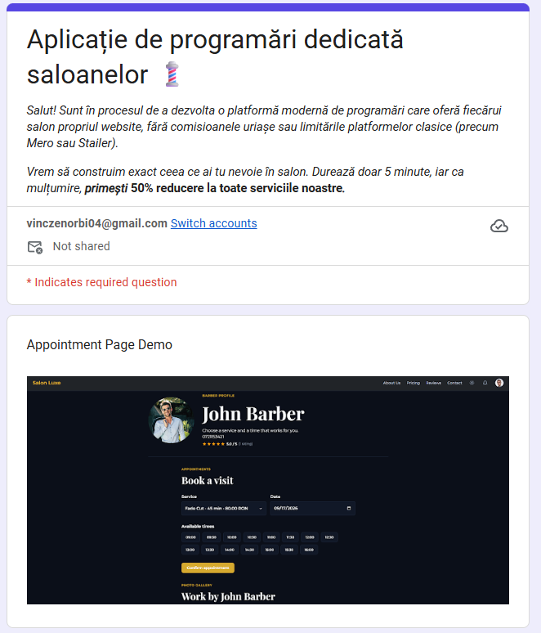
Figure 4 Chestionar Validarea afacerii

Rezultate:
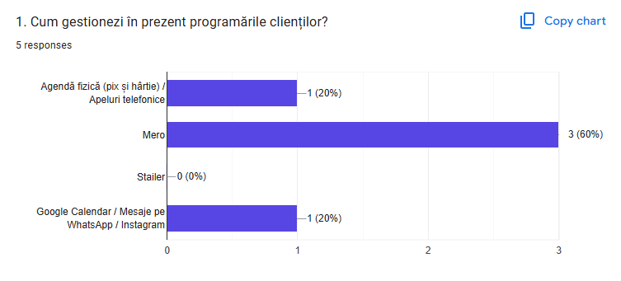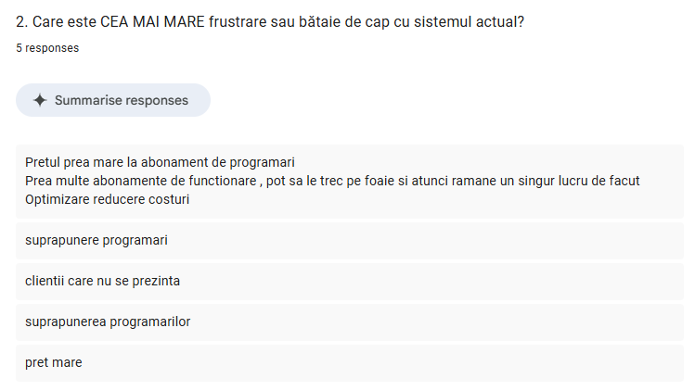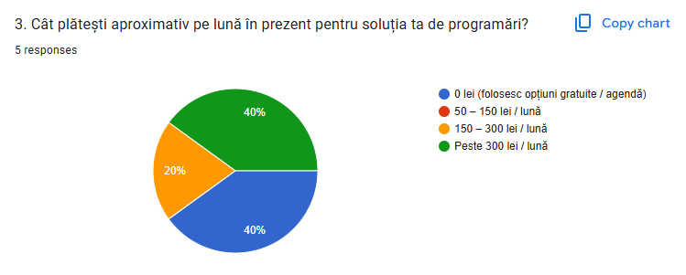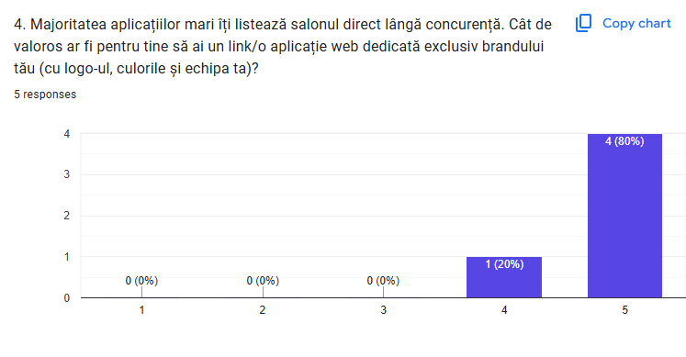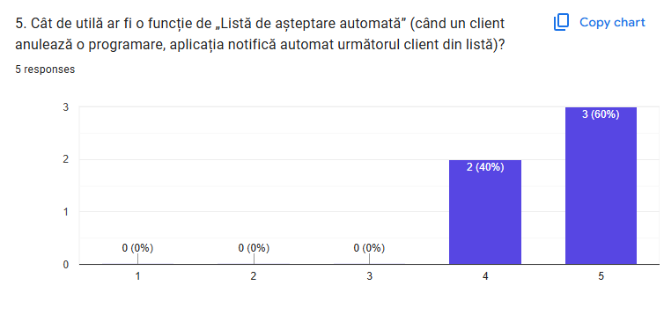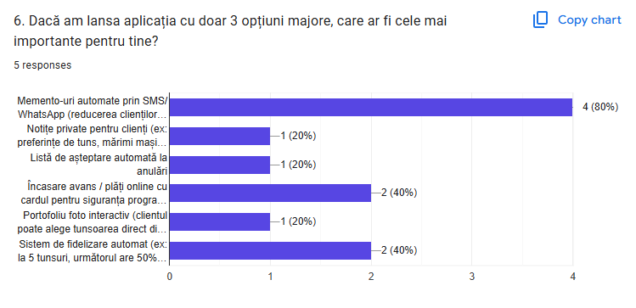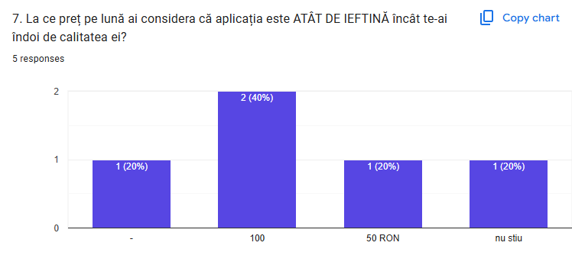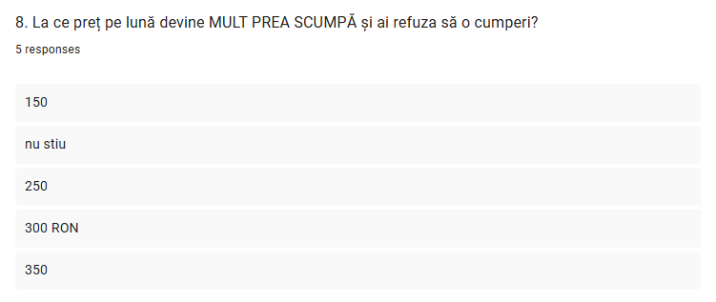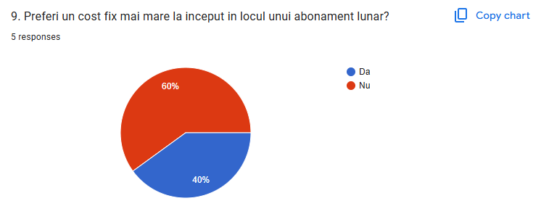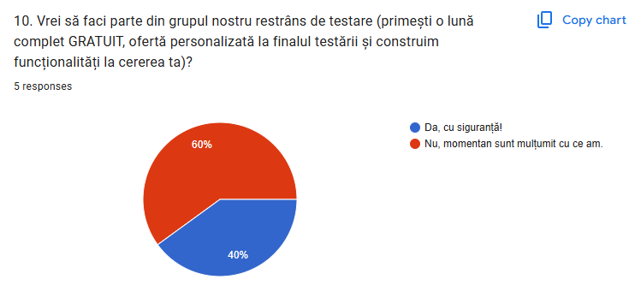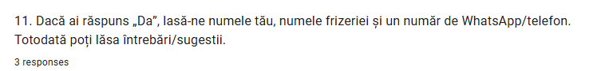

Anexa 2: Exemple de promovare
Un exemplu de postare
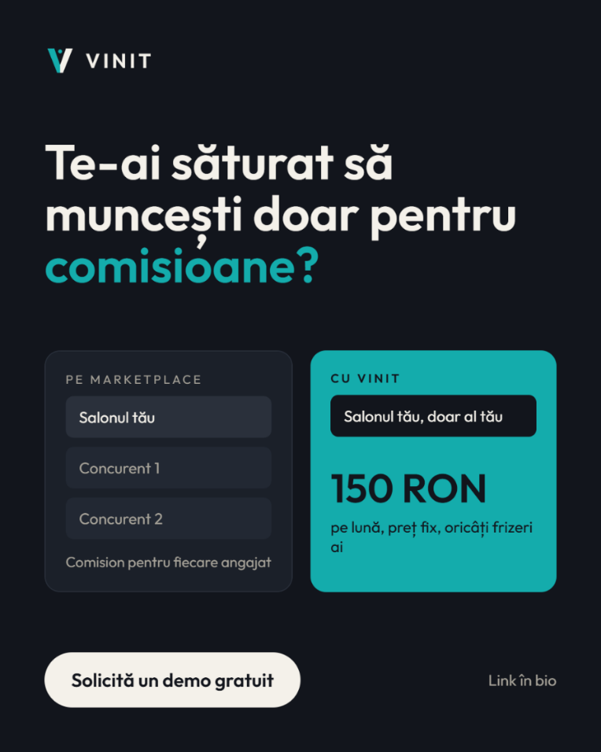
Figure 5 Postare Social Media
Un exemplu de “cold message”
“Salut! Am dat peste salonul vostru și mi-a plăcut mult ce faceți. Lucrez la o platformă prin care saloanele își pot avea propriul website cu programări online, servicii, prețuri și un sistem de fidelizare, fără să depindă exclusiv de platforme precum Mero. Caut câteva saloane cu care să testez funcționalitățile complet gratuit și ofer o reducere de 50% pentru primele colaborări. Ai fi interesat să ai propriul tău website?”

Anexa 3: Planul de implementare al reclamelor
Luna | Elementul mixului de comunicare | Tema introdusă | Cuvinte cheie | Număr apariții | Platforma
Luna 1 | Reclamă lansare firmă / Direct Marketing | Educație: Marketplace vs. Brand Propriu | Comisioane, brand propriu, aplicație frizerie | 8 | Instagram (Ads + Organic)
Luna 2 | Promovarea vânzărilor / Forță de vânzări | Campania „Early Bird”: Demo gratuit + 3 luni cadou | Demo, gratuit, testare, fără riscuri | 15 | Instagram DM, WhatsApp, Vizite
Luna 3 | Reclamă produs specific | Prezentarea funcționalității „Waitlist automat” și SMS | SMS automat, listă de așteptare, no-shows | 4 | Instagram, Facebook Ads
Luna 4 | PR / Social Proof (Dovezi sociale) | Testimoniale de la primele saloane din platformă | Povești de succes, creștere profit, independență | 4 | Instagram Reels, TikTok
Luna 5 | Marketing Educațional / Forță de vânzări | Cum să calculezi adevăratul cost al unui marketplace per scaun | Scalare barbershop, matematică afacere, reduceri costuri | 6 | LinkedIn, Instagram (Carusel)
Luna 6 | Promovarea vânzărilor / Reclamă | Pachetul "Premium Brand" - Oferta de vară (upgrade) | Automatizare, retenție, sistem fidelizare | 4 | Facebook Ads, E-mail Marketing
Luna 7 | PR / Evenimente Locale | Implicarea / Sponsorizarea unui curs local de barbering | Educație frizeri, parteneriat, VINIT | 2 | Săli de curs, Instagram Live
Luna 8 | Reclamă produs specific | Focus pe UX: Cât de ușor se programează clienții finali | Booking rapid, interfață curată, clienți fericiți | 5 | TikTok Ads, Instagram Reels
Luna 9 | Marketing Direct (Outreach) | Țintirea saloanelor mari (3+ scaune) din afara Clujului | Extindere, management echipă, rapoarte financiare | 20 | Cold Email, LinkedIn
Luna 10 | Promovarea vânzărilor (Referral) | Programul de recomandare: „Adu un salon prieten și primești 3 luni gratuit” | Recomandare, comunitate frizeri, bonus | 4 | In-app notification, E-mail
Luna 11 | Social Proof / Reclamă | Retrospectiva Anului: "Saloanele VINIT au salvat X ore prin automatizări" | Timp salvat, eficiență, antreprenoriat | 6 | Instagram, Facebook Ads
Luna 12 | PR / Reclamă brand | Sărbători: "Singurul cadou pe care îl vrea salonul tău: independența" | Sărbători, ofertă final de an, digitalizare salon | 8 | Toate

Anexa 4: Brelocuri realizate cu imprimanta 3D
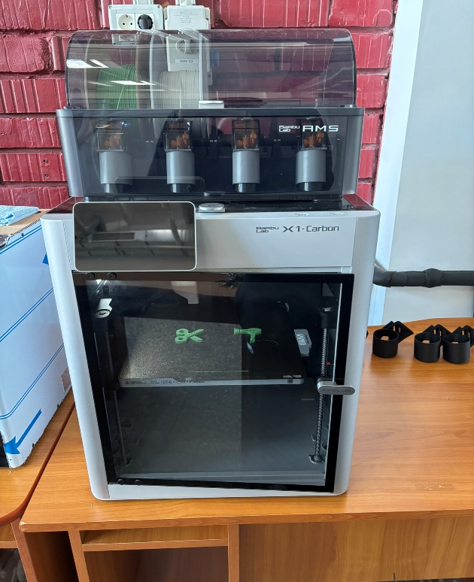
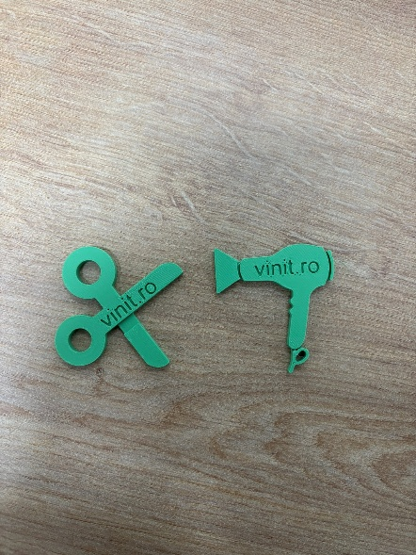
Figure 6 Printare Obiecte 3D
Figure 7 Brelocuri printate 3D

https://www.businessresearchinsights.com/market-reports/salon-software-market-109614
https://salonaproape.ro/statistici-piata-beauty-romania
https://salonaproape.ro/statistici-piata-beauty-romania
https://altex.ro/laptop-gaming-lenovo-loq-essential-15irx11-intel-core-i7-13650hx-pana-la-4-9ghz-15-6-full-hd-16gb-ssd-1tb-nvidia-geforce-rtx-5050-8gb
https://altex.ro/monitor-led-ips-dell-plus
https://jysk.ro/birou/birouri-reglabile-pe-inaltime
https://altex.ro/scaun-ergonomic
https://jysk.ro/depozitare/comoda-4-sertare
https://altex.ro/telefon-apple-iphone-15-5g-128gb
https://altex.ro/router-wireless-gigabit-asus

